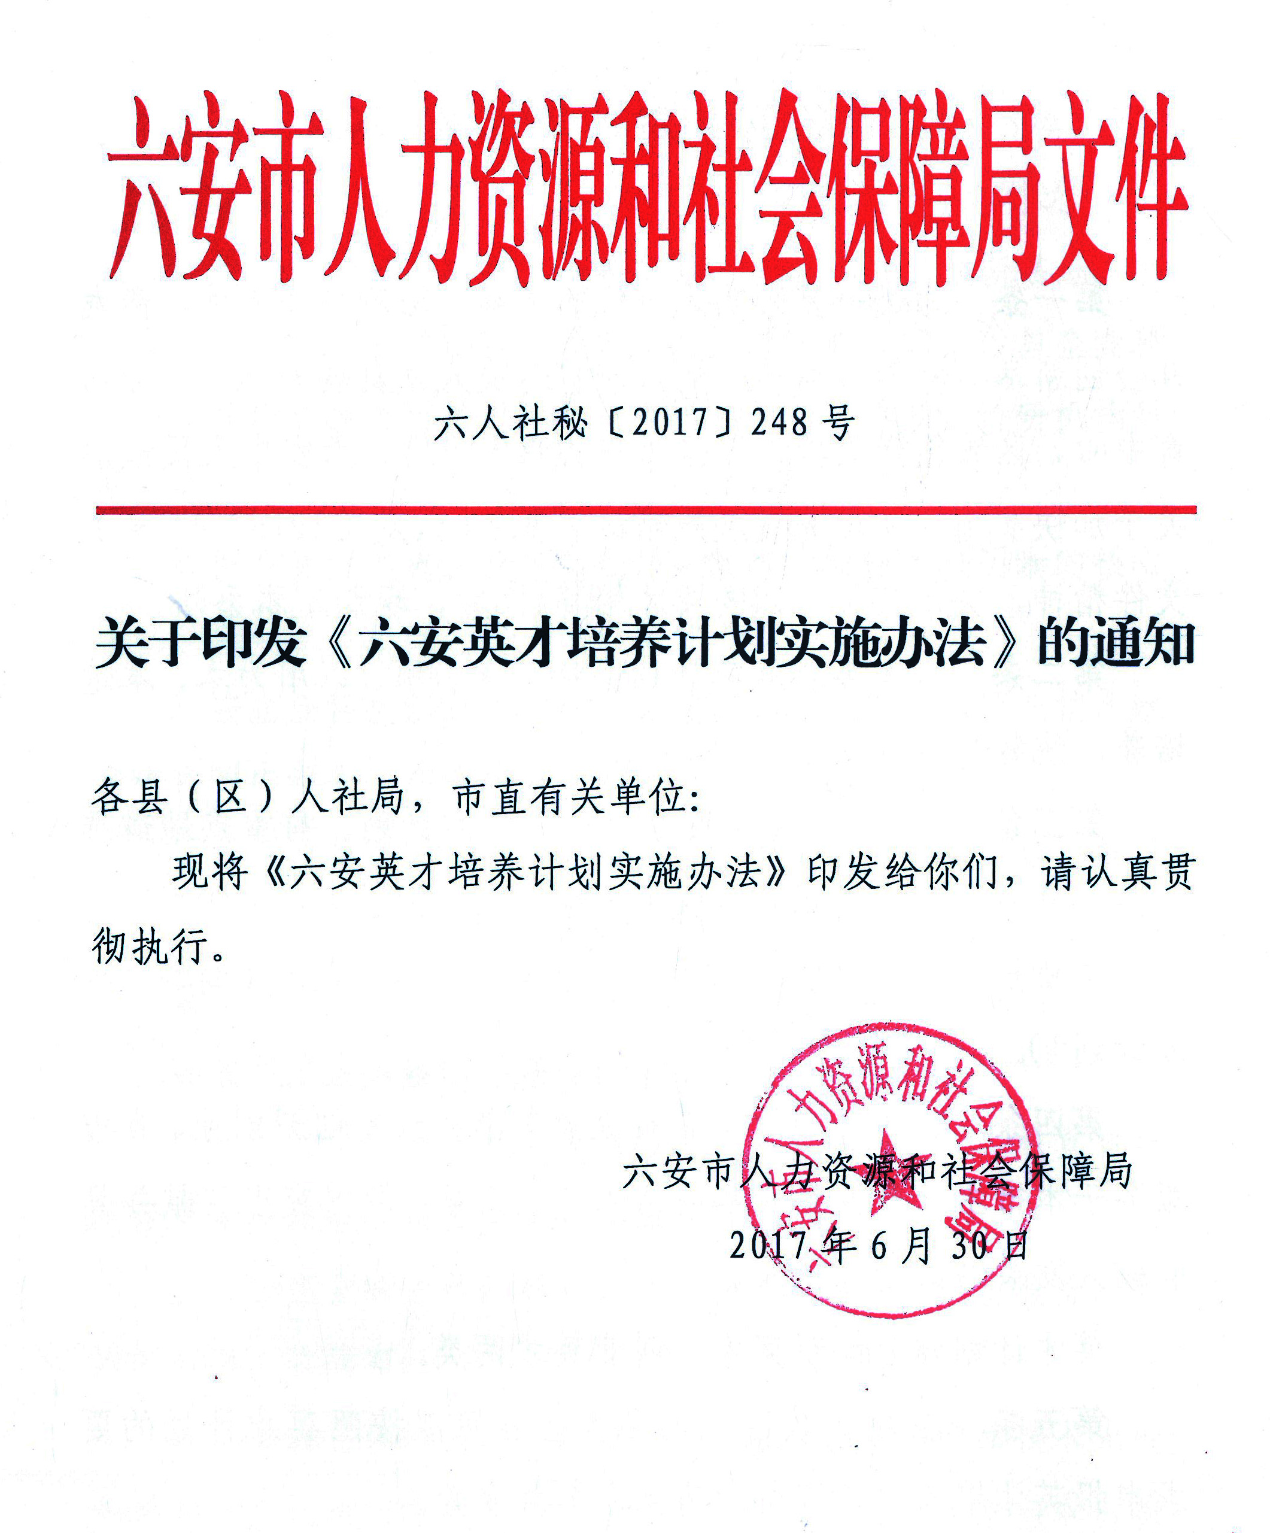
六安英才培养计划实施办法

第一条 为进一步落实人才强市战略，培养更多人才，激发社会创新活力和创业激情，把六安打造成人才发展高地、产业培育中心、区域创新之城，根据《中共六安市委、六安市人民政府关于加快实施人才优先发展战略的意见》（六发〔2016〕44号）文件精神，决定实施“六安英才培养计划”，现制定本办法。
第二条 六安英才培养计划坚持高端引领、以用为本、本地培养、统筹推进的原则。
第三条 从2017年起用5年时间，有计划、有重点地遴选培养100名左右长期在本市从事创新创业、能够突破关键技术、引领高新技术产业发展的本地成长起来的领军型人才（简称“英才计划”）。
第四条 英才计划的培养对象为长期在六安创新创业、直接服务于本市主导产业和战略性新兴产业发展，做出突出贡献并具有较大发展潜力的优秀人才。
英才计划分为创新英才、创业英才两类。
第五条 在本行政区域内各类企业可以按照英才计划的要求申报英才培养。申报主体为六安各类企业。
第六条 英才计划由市人社局会同有关部门组织实施。市人社局负责统筹协调，承担日常组织、联络、协调工作。
第七条 创新英才计划5年培养25名，每年遴选5名左右。申报创新英才年龄一般不超过50周岁，应具备以下条件之一：
1.主持重大科研项目、领导高层次创新团队（创新基地）的企业科技人才和科研管理人才，或以技术入股等形式参与企业科技创新并积极推进科技成果产业化的驻六高等学校、科研机构科技人员；
2.拥有能够促进企业自主创新、技术升级的产权明晰的核心技术成果，积极推进技术成果产业化并取得明显成效；
3.在企业科技创新中起到关键作用，领衔开发的产业技术水平达到国内领先，在业内有一定影响。
申报创新英才时，申报企业和推荐的人选应共同承诺：推荐的人选入选后必须为申报企业服务不少于5年。
第八条 创业英才计划5年培养75名，每年遴选15名左右。
创业英才应具备以下条件：
1.运用自主知识产权创建科技型企业的科技人才，或具有卓越经营管理才能的科技型企业高级管理人才；
2.应为企业的主要创始人，本人持有企业20%以上股份，且为企业第一大股东；
3.企业拥有核心技术或自主知识产权，开发的产品技术先进或服务模式创新，处于全省领先地位，能够填补省内空白或引领相关产业发展；
4.企业应在本市创办注册，依法经营，无不良记录，具有良好的经营业绩、纳税记录和高成长性。
申报创业英才时，申报企业和推荐的人选应共同承诺：推荐的人选入选后5年内，企业总部和主要生产基地不得迁出六安市。
第九条 组建评审委员会，通过两轮评审产生六安英才人选。建立评审委员会评委专家库，评委从专家评委库中随机抽选。第一轮评审按照同行评审原则，由专业评审组进行初评，差额提出初步人选；第二轮由全体评审委员会成员对各专业组提出的初步人选进行复评，投票表决拟入选人员。
第十条 拟入选人员需在相关媒体上进行公示，接受社会监督。对公示期间反映的问题，由市人社局牵头进行核查并提出意见。正式入选名单由市人社局局长办公会议研究后确定。
第十一条 入选专家由市人社局授予“六安创新英才”、“六安创业英才”荣誉称号，颁发入选证书。
第十二条 市财政给予“六安创新英才”每人3万元一次性补助；给予“六安创业英才”每人5万元一次性补助。补助资金由用人单位负责管理使用，其中60%专项用于入选专家自主选题研究、人才培养和团队建设等，40%用于资助入选专家改善生活待遇。所需经费从市人才专项资金中列支。
第十三条 入选专家纳入市高层次人才库，建立个人培养档案，加强联系，提供服务。在子女入学、医疗保障、家属就业、研修学习、创业服务等方面享受相应优惠政策。
第十四条 同等条件下，优先推荐入选专家申报国家“万人计划”、省、市“特支计划”等人才项目，优先推荐领衔申报国家、省、市重大研发项目和产业创新团队，优先支持专家所在企业申请天使投资基金或创业引导基金。
第十五条 各用人单位要制定“六安英才”培养方案，明确目标任务和培养措施，加强日常管理和绩效评估。培养方案报市人社局和所在县（区）、开发区组织人事部门备案，作为年度目标管理考评的依据之一。
第十六条 入选“六安英才”五年内，县（区）、开发区和市直单位组织人事部门每年对入选专家进行考察，重点了解入选专家的创新创业进展情况和单位培养措施的落实情况。入选专家如有工作岗位变动、调离（解聘、辞职）、取得重大科技成果（奖项）、获得重要表彰奖励等事项应及时报告市人社局。
第十七条 市人社局会同有关部门对入选专家进行中期（第3年）、后期（第5年）考察，重点考察了解入选专家发挥作用情况、单位支持情况、资助资金使用情况。考察结果作为调整、改进培养支持措施的重要依据。对违反职业道德、产生不良社会影响以及因个人原因不能发挥作用的，取消相应支持，并视情追究相关责任。
第十八条 市人社局牵头负责制定年度工作计划；组织申报评选和入选发布等工作，会同市科技局定期开展重点支持领域人才类型的分析研究，对实施情况进行评估，抓好政策落实。市直相关部门在科研管理、事业平台、人事制度、考核评价、激励保障、经费使用等方面，制定落实培养支持措施和管理办法。
第十九条 本办法实施中资金额度按年度预算总额控制，由市人社局负责解释。
第二十条 本办法自2017年1月1日起实施，有效期五年。

六安市人力资源和社会保障局 2017年6月30日印发

